Vitvaror från Cylinda i Sveriges första plusenergihus
I nya Västeråsstadsdelen Öster Mälarstrand har ett unikt flerbostadshus uppförts.
Med ny teknik produceras mer energi än vad som förbrukas i så kallade plusenergihus. Sveafastigheter valde energieffektiva vitvaror från Cylinda i de 121 hyresrätterna.
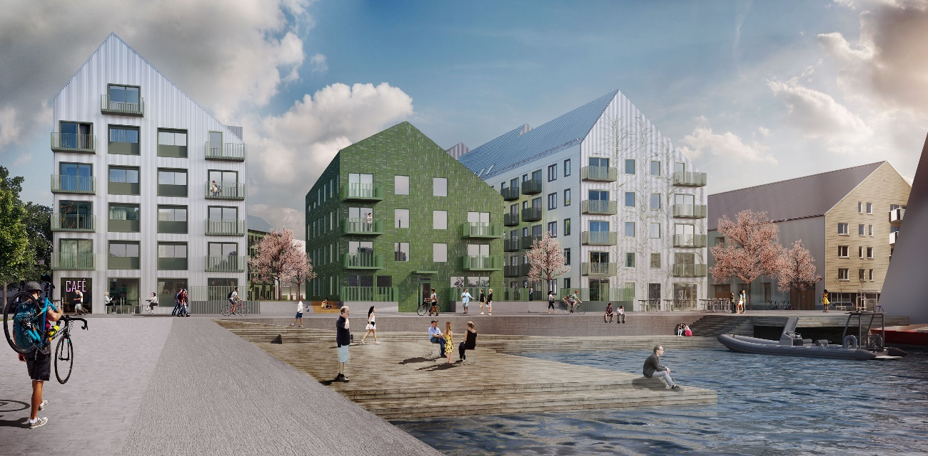
Kvarteret Neptun, som ägs av Sveafastigheter Bostad, är ett av Sveriges största och första projekt med plusenergihus som genom smart teknik och innovativa lösningar producerar mer energi än de förbrukar på årsbasis. Det är också det första byggprojektet som blivit certifierat som Miljöbyggnad Guld vilket är den högsta klassningen i branschen. I december nominerades kvarteret Neptun till Årets bygge 2019 av Byggindustrin.
-Byggbranschen måste i likhet med många branscher minska sin miljöpåverkan och hitta alternativa lösningar. Plusenergihus tror vi är framtidens sätt att bygga bostäder och efter utvärdering vässas tekniken ytterligare i nära samarbete med arkitekter och tekniska högskolor i andra projekt som är på gång, säger Per Wallgård, fastighetschef på Svea Fastigheter.

Miljötänk i varje detalj
Totalt omfattar projektet 121 lägenheter där inflyttning skett under andra halvåret 2018. Neptun består av 1 282 kvadratmeter högeffektiva solceller med 20 procent verkningsgrad samt bergvärmepump i kombination med golvvärme och återvinningsaggregat. Ett internt elnät gör att hyresgästerna får närproducerad el från hustaket. Husen har också ett nyskapande system för energieffektiv användning av varmvatten. Varje hyresgäst ges verktyg för att kunna mäta och minska sitt eget klimatavtryck genom exempelvis mätning av varmvatten, tillgång till elbil, bil- och cykelpool samt insamling av organiskt avfall.

Energieffektiva vitvaror
På all utrustning i lägenheterna har höga krav på låg energiförbrukning ställts. I hård konkurrens valdes Cylinda ut som leverantör av vitvaror som handplockats för att leva upp till behoven.
-Cylinda arbetar målmedvetet för att utveckla effektiva produkter som kan hålla energiförbrukningen så låg som möjligt. Vi certifierar våra produkter kontinuerligt mot exempelvis Svanen och SundaHus och strävar ständigt mot att bli ännu bättre. Vi är mycket glada över att vara utvalda i Sveafastigheters banbrytande projekt och vårt samarbete fortsätter i fler projekt framöver, säger Peter Nestevik, Key Account Manager på Cylinda Bygg & Fastighet.
För mer information, kontakta gärna:
Sandra Hjelm, Marknadskoordinator på Cylinda, mail: sandra.hjelm@cylinda.se

Cylinda är ett svenskt varumärke som tillverkar produkter som kyler din mat, värmer din middag, diskar ditt porslin och tvättar dina kläder. Det är snygga, effektiva och energisparande vitvaror anpassade för de svenska hemmen med finesser som gör din vardag både enklare och bekvämare. Vår ambition är att förse dig med pålitliga och funktionella produkter som hjälper dig både idag och imorgon – år efter år. Cylinda har rötterna i Västergötland och 1958 började tillverkningen av Cylinda tvättmaskiner i Vara. Cylinda är ett varumärke som ägs av Elektroskandia Sverige AB.

